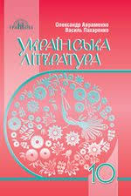

Українська література
10 клас

Завдання на період: 27.04.2020 - 30.04.2020

Підручник: О.Авраменко ’’Українська література’’, 10 клас

Тема. Микола Вороний. Коротко про життя і творчість, багатогранну діяльність митця. М.Вороний – ідеолог модернізації української літератури.
Єдність краси природи і мистецтва, образотворчі засоби в поезії ”Блакитна Панна”

1. Опрацювати матеріал підручника ( с.229-235).

2. Записати в зошити короткі відомості про М.Вороного.

3. Прочитати і проаналізувати вірш ’’Блакитна панна’’ (с.236-237).
Вивчити напам’ять.

